

MANUAL DE OPERACIÓN Y MANTENIMIENTO
Estación Automática de Atornillado e Inspección
Serie STTOR — Robot Gantry XYZ con Torque, Feeder y Vacío
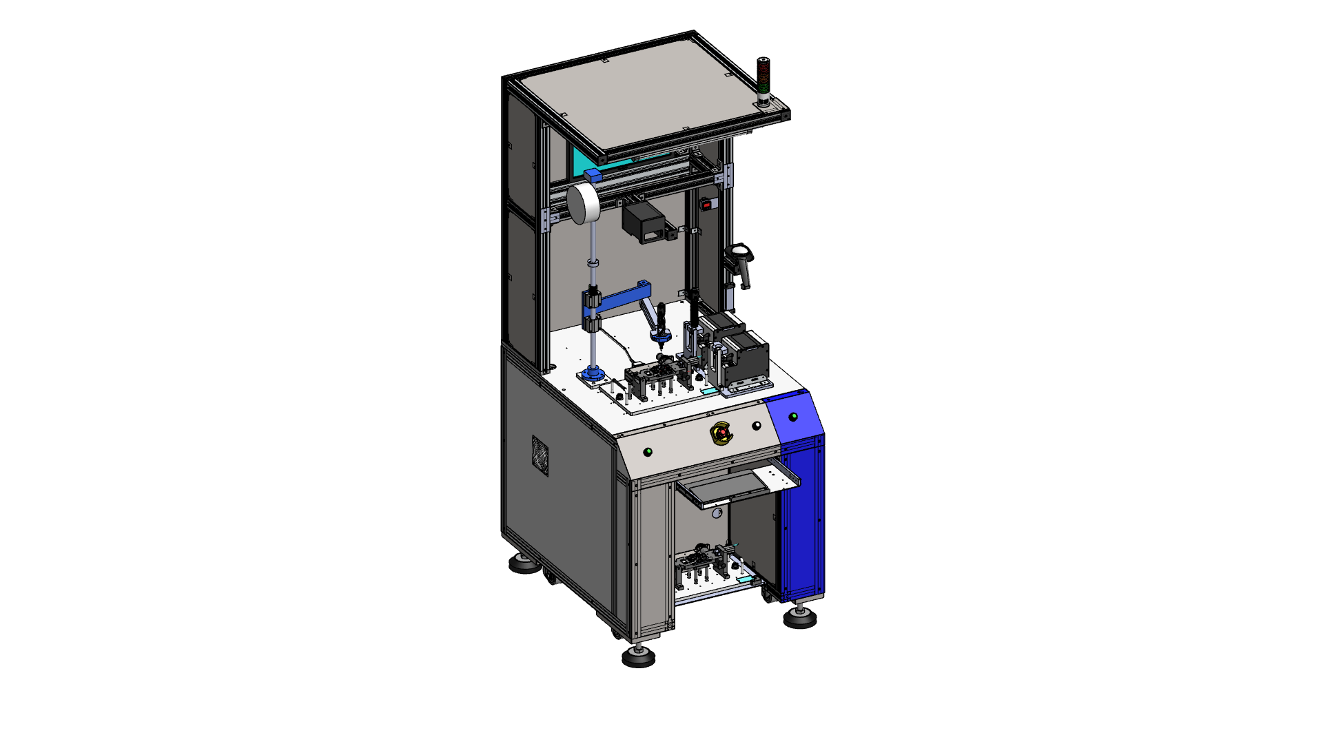

Modelos cubiertos | VSS1H-6050-001, VSS1H-6050-002, VSS1H-6050-003, VSS1H-6050-004, VSS1H-6050-005, VSS1H-6050-006, MS-550-001, MS-550-002
Fabricante | ITO GROUP
Cliente / Planta | Jabil — John Deere Program
Tipo de equipo | Estación automática de atornillado, robot gantry 3 ejes (XYZ)
No. de documento | ITO-STTOR-OM-001
Revisión | Rev. A
Fecha de emisión | 2026-09-21

Documento de proveedor — entregado a Jabil como referencia de la máquina

Contenido

1. Introducción y Alcance
Este manual describe la operación, seguridad y mantenimiento básico de las estaciones automáticas de atornillado e inspección de la serie STTOR, fabricadas por ITO GROUP para la línea de producción de Jabil. Aplica a las siguientes estaciones, todas de diseño y funcionamiento equivalente:
- VSS1H-6050-001
- VSS1H-6050-002
- VSS1H-6050-003
- VSS1H-6050-004
- VSS1H-6050-005
- VSS1H-6050-006
- MS-550-001
- MS-550-002
Estas estaciones automatizan el proceso de atornillado de un ensamble mediante un robot gantry de 3 ejes (X, Y, Z), un cabezal de torque, un sistema de alimentación (feeder) de tornillos y un sistema neumático de vacío para la sujeción del tornillo durante su traslado.
Este documento debe conservarse en la estación y estar disponible para el personal operativo y de mantenimiento. Para información de seguridad específica de la instalación (MRA/RA), referirse a la documentación de EHS de Jabil correspondiente a estas estaciones.

2. Especificaciones Técnicas
Tipo de máquina | Estación automática de atornillado con robot gantry XYZ
Ejes controlados | 3 ejes del gantry (X, Y, Z) + eje de slider en X independiente (algunas estaciones con eje adicional en el slider) — todos por servomotor
Sistema de atornillado | Cabezal de torque electrónico con feeder de tornillos
Sujeción del tornillo | Electroválvula de vacío (succión de baja presión, sin pistones)
Fijación de pieza | Fixture dedicada por estación, con 2 clamps de accionamiento manual
Alimentación eléctrica | Ver placa de datos en el gabinete eléctrico de cada estación
Alimentación neumática | Línea de baja presión dedicada a la succión de vacío (sistema FRL: Filtro-Regulador-Lubricador)
Protección del área de trabajo | 3 cortinas de seguridad (luz) en el perímetro abierto del área central
Control de acceso a modos | Switch de llave Automático / Mantenimiento
Dispositivos de seguridad | Paro de emergencia (E-Stop), switch de llave, switch general LOTO, cortinas de seguridad
Indicadores | Torreta de señalización (luz apiladora), monitor en brazo articulado para inspección/HMI

3. Descripción General de la Máquina
La estructura de la estación se divide en tres zonas principales: el área de trabajo central (donde se monta la fixture y opera el robot gantry), el gabinete de control (panel frontal con botones y pantalla) y el gabinete eléctrico/neumático inferior (fuente de poder, PLC, switch principal, sistema FRL).
Figura 1. Vista isométrica general de la estación STTOR.

3.1 Componentes principales
- Robot gantry de 3 ejes (XYZ): traslada el cabezal de torque entre la posición de recolección del tornillo y la posición de atornillado sobre la pieza.
- Cabezal de torque: aplica el par de apriete programado a cada tornillo.
- Feeder de tornillos: alimenta y singuliza los tornillos para su recolección.
- Sistema de vacío (electroválvula): genera la succión que sujeta el tornillo durante su traslado del feeder a la pieza.
- Slider en X: desplaza la fixture con la pieza, de forma independiente al gantry, entre la posición de carga/descarga (frente de la máquina) y la posición de atornillado. Algunas estaciones cuentan con un eje adicional en el slider.
- Fixture: aloja y referencia la pieza; se asegura con 2 clamps de accionamiento manual.
- Monitor en brazo articulado: despliegue de inspección visual / interfaz HMI para el operador.
- Torreta de señalización: indica visualmente el estado de la máquina (ciclo, alarma, espera).
- Panel de control frontal: botones de operación y paro de emergencia (ver Sección 6).
- Gabinete eléctrico y switch general (LOTO): fuente de poder, controlador y punto de aislamiento de energía (ver Sección 7).
- Sistema neumático FRL: filtro-regulador-lubricador que acondiciona el aire para la electroválvula de vacío (ver Sección 8).
- 3 cortinas de seguridad: protegen el perímetro abierto del área central de trabajo, deteniendo el ciclo automático si se interrumpen.

4. Seguridad
⚠ Lea esta sección antes de operar o dar mantenimiento a la máquina.
Esta estación cuenta con movimiento automático de múltiples ejes servo-controlados (gantry, slider y cabezal de torque). El incumplimiento de los procedimientos de seguridad de esta sección puede causar lesiones graves.

4.1 Dispositivos de seguridad
Dispositivo | Función
Botón de paro de emergencia (E-Stop) | Detiene inmediatamente todo movimiento de la máquina (gantry, slider, torque) al ser presionado.
Switch de llave Automático / Mantenimiento | Selecciona el modo de operación; en modo Mantenimiento se deshabilita el ciclo automático.
3 cortinas de seguridad | Detectan la intrusión de manos/brazos en el área central abierta y detienen el ciclo automático del gantry, el slider y el cabezal de torque.
Switch general de desconexión (LOTO) | Aísla la energía eléctrica principal de la máquina; punto de bloqueo y etiquetado para mantenimiento.
Botón de reset | Reinicia la máquina después de un paro (E-Stop, cortina de seguridad o alarma), una vez despejada la condición.

4.2 Riesgos residuales y su control
El riesgo principal de esta estación es el arranque o movimiento inesperado de un eje (gantry, slider o cabezal de torque) mientras el operador tiene las manos en el área central colocando o retirando la pieza. Este riesgo se controla mediante las 3 cortinas de seguridad, que detienen el ciclo automático de los tres sistemas de forma inmediata al ser interrumpidas.
Durante el mantenimiento (cambio de motor, eje, cable, limpieza, engrasado de ejes o calibración de torque), el mismo riesgo de arranque inesperado se controla mediante el procedimiento de bloqueo y etiquetado (LOTO): se coloca el switch de llave en modo Mantenimiento y se bloquea la energía en el switch general (ver Sección 7).
El sistema neumático de esta estación opera únicamente por succión de vacío a baja presión (no utiliza pistones ni actuadores neumáticos de potencia), por lo que el riesgo asociado a la energía neumática residual es bajo. Actualmente la estación no cuenta con una válvula de despresurización/bloqueo LOTO dedicada al circuito neumático; este componente se encuentra en proceso de adquisición. Mientras se instala, el circuito debe inspeccionarse periódicamente y el personal de mantenimiento debe considerar la posible presión residual antes de desconectar líneas neumáticas.

4.3 Reglas generales de seguridad
- No retire, desactive ni puentee las cortinas de seguridad ni el E-Stop bajo ninguna circunstancia.
- No introduzca las manos en el área central de trabajo mientras la torreta de señalización indique ciclo automático activo.
- Antes de cualquier tarea de mantenimiento, coloque el switch de llave en modo Mantenimiento y aplique el procedimiento de bloqueo y etiquetado (LOTO) en el switch general.
- Verifique que las cortinas de seguridad y el E-Stop respondan correctamente antes de iniciar turno.
- Reporte cualquier daño visible en cableado, guardas o dispositivos de seguridad antes de operar la máquina.

5. Panel de Control
El panel de control frontal concentra los botones de operación normal y el paro de emergencia de la estación.
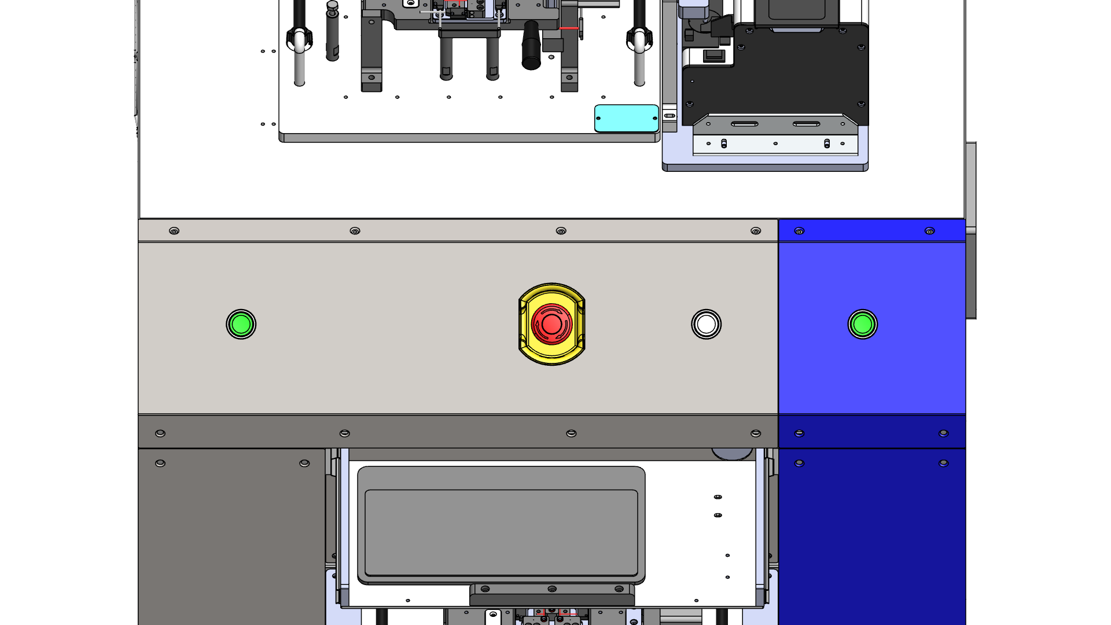
Figura 2. Panel de control: botones de operación y paro de emergencia.
Control | Función
Botón de paro de emergencia (rojo/amarillo, central) | Detiene inmediatamente todo movimiento de la máquina.
Botón indicador verde (izquierdo) | Indica máquina energizada / lista para operar.
Botón blanco (derecho del E-Stop) | Botón de avance / inicio de ciclo (confirmar antes de operar en campo).
Botón indicador verde (panel lateral azul) | Indicador de estado de ciclo / disponibilidad de la estación.
Monitor / HMI | Interfaz de inspección y control de parámetros de la estación.

6. Operación Normal

6.1 Inicialización
- Al inicio de turno, energice la estación y realice la inicialización (homing) de todos los ejes desde el HMI.
- Verifique visualmente que las 3 cortinas de seguridad, el E-Stop y el switch de llave funcionen correctamente.
- Confirme que el feeder de tornillos y el sistema de vacío estén operativos.

6.2 Ciclo de producción
- El operador coloca manualmente la pieza en la fixture, en el frente de la máquina.
- El operador asegura la pieza cerrando los 2 clamps manuales de la fixture.
- El operador se retira del área central de trabajo (zona protegida por las 3 cortinas de seguridad).
- El operador presiona el botón de avance para iniciar el ciclo automático.
- El slider traslada la fixture con la pieza hacia el interior del área de trabajo.
- El robot gantry se desplaza a la posición del feeder, donde el cabezal de torque recoge un tornillo mediante la electroválvula de vacío.
- El gantry traslada el tornillo a la posición de atornillado sobre la pieza y el cabezal de torque realiza el apriete; el slider se reposiciona según se requiera durante el ciclo hasta completar todos los tornillos del ensamble.
- Al finalizar, el slider regresa la pieza a la posición frontal de la máquina y la estación queda en modo de espera para que el operador retire la pieza terminada.
- El operador abre los 2 clamps, retira la pieza y coloca la siguiente, reiniciando el ciclo.
⚠ Durante el ciclo automático
No introduzca las manos en el área central mientras el gantry, el slider o el cabezal de torque estén en movimiento. Las 3 cortinas de seguridad detendrán el ciclo si detectan intrusión, pero el operador debe mantenerse fuera del área como práctica estándar.

7. Cambio de Fixture
Cada estación de la serie STTOR utiliza una fixture dedicada al ensamble que procesa. El cambio de fixture (en caso de cambio de producto o mantenimiento) se realiza sobre la mesa de trabajo superior y, en algunas estaciones, incluye también un módulo inferior accesible mediante el cajón corredizo del gabinete.
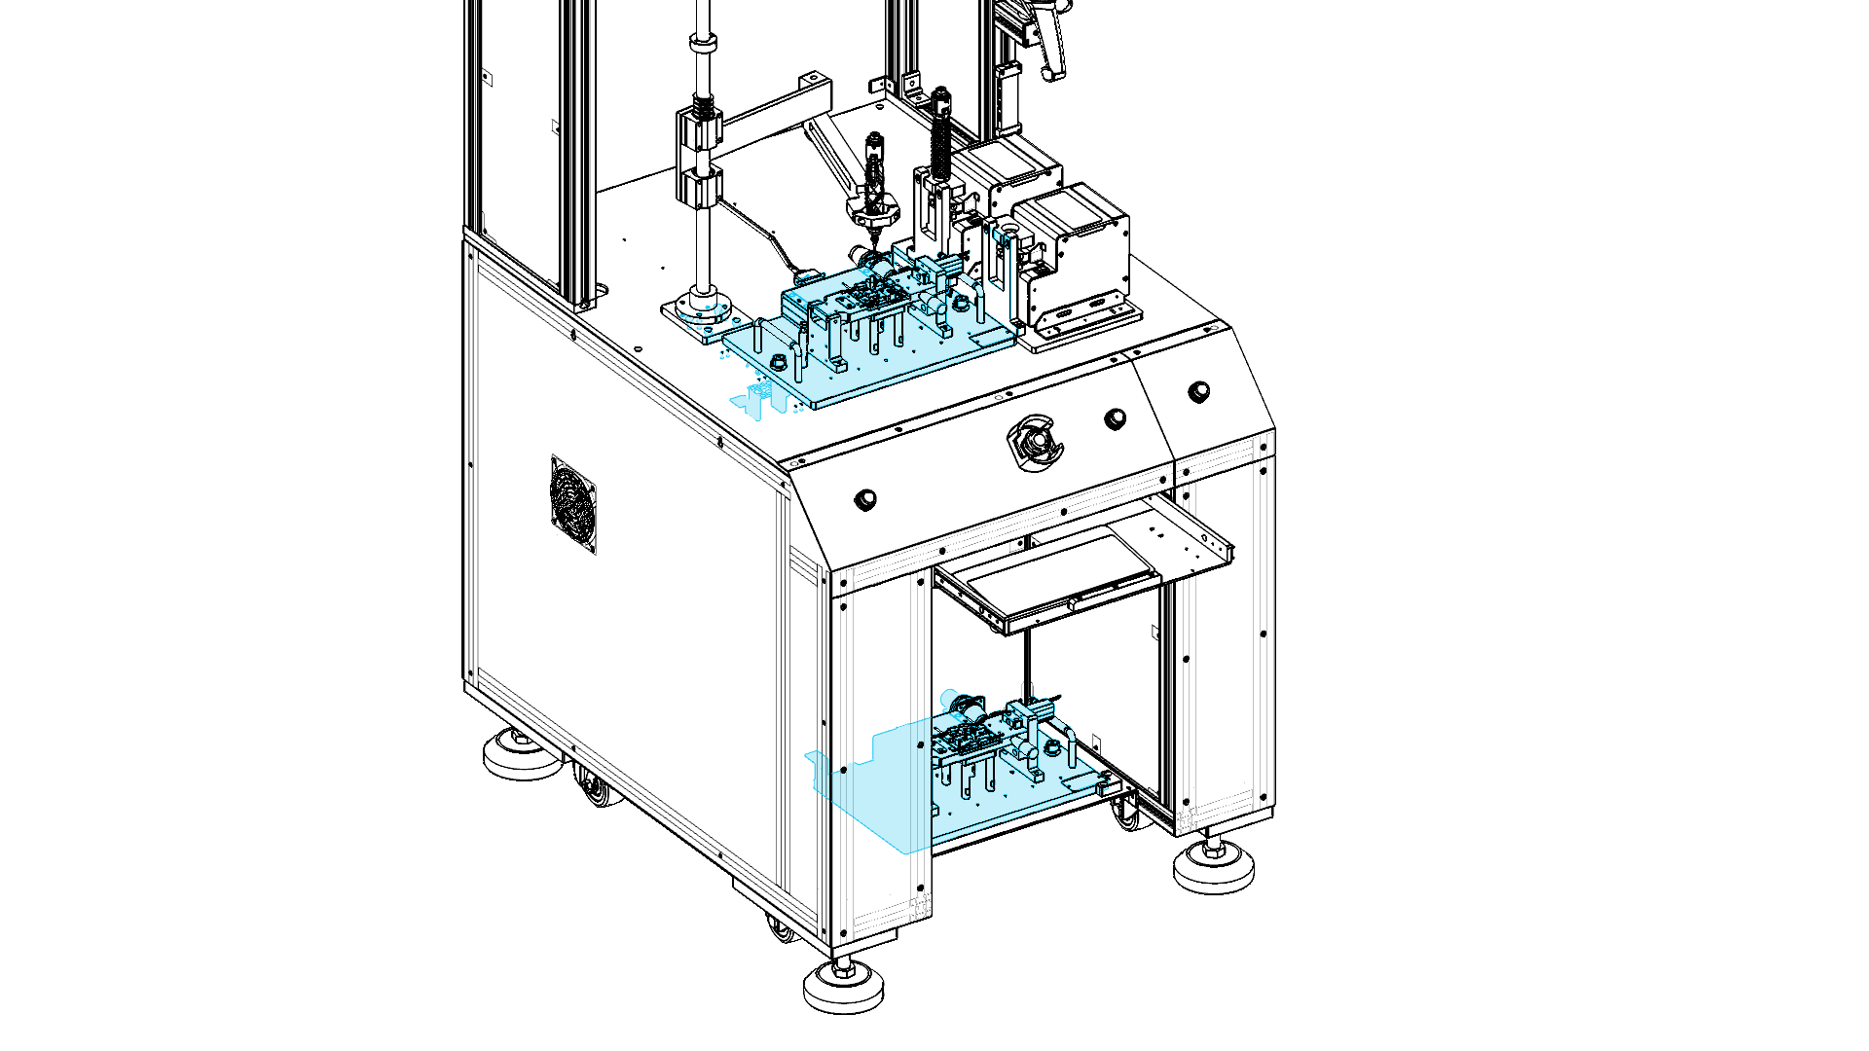
Figura 3. Zonas de cambio de fixture: módulo superior (área de trabajo) y módulo inferior (cajón corredizo).
- Coloque el switch de llave en modo Mantenimiento y aplique el procedimiento LOTO en el switch general (ver Sección 8).
- Libere los sujetadores de la fixture actual en la mesa de trabajo superior.
- Retire la fixture con cuidado, evitando dañar el cableado o tubería de sensores/vacío conectada.
- Si la estación cuenta con módulo inferior de fixture, extraiga el cajón corredizo para acceder a él.
- Instale la nueva fixture, asegure los sujetadores y reconecte cualquier sensor o línea de vacío.
- Retire el bloqueo LOTO, regrese el switch de llave a modo Automático y verifique el posicionamiento con un ciclo de prueba antes de producción.

8. Gabinete Eléctrico y Switch General (LOTO)
El switch general de desconexión se encuentra en la parte inferior lateral de la máquina y es el punto de bloqueo y etiquetado (LOTO) de la estación. Al abrir el gabinete eléctrico inferior, el personal de mantenimiento tiene acceso a la fuente de poder, controlador y cableado principal.
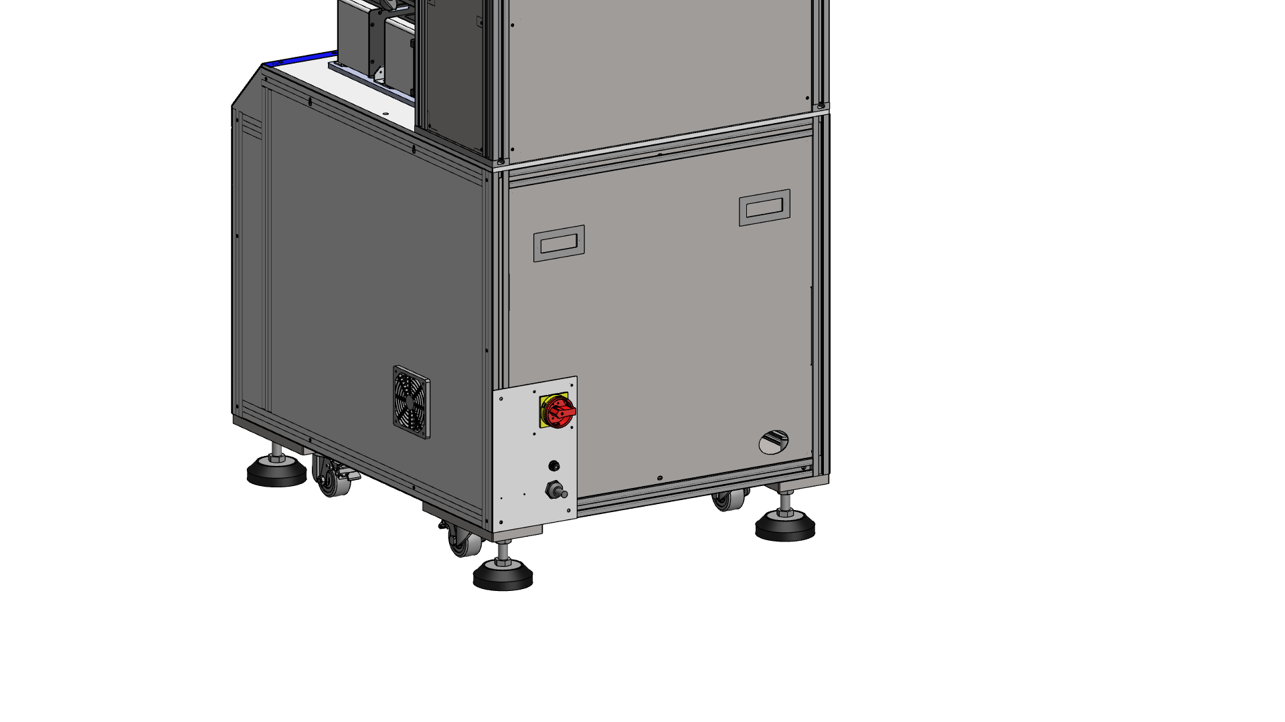
Figura 4. Switch general de desconexión (LOTO) y acceso al gabinete eléctrico inferior.
⚠ Procedimiento LOTO obligatorio
Antes de abrir el gabinete eléctrico o intervenir cualquier componente interno, gire el switch general a la posición de apagado, coloque candado y tarjeta de bloqueo, y verifique ausencia de energía antes de tocar cualquier componente.
- Coloque el switch de llave del panel frontal en modo Mantenimiento.
- Gire el switch general (rojo/amarillo) a la posición OFF.
- Coloque su candado personal y tarjeta de bloqueo (LOTO) en el switch general.
- Verifique la ausencia de energía en los puntos de prueba antes de abrir el gabinete.
- Realice la intervención requerida (cambio de motor, eje, cable, revisión de cableado, etc.).
- Al finalizar, retire herramientas, cierre el gabinete, retire su candado/tarjeta y regrese el switch general a la posición ON.

9. Sistema Neumático (FRL) y Switch Principal
El sistema neumático de la estación se limita a una línea de baja presión que alimenta la electroválvula de vacío usada para sujetar el tornillo durante su traslado. El conjunto Filtro-Regulador-Lubricador (FRL) acondiciona esta línea antes de la electroválvula.
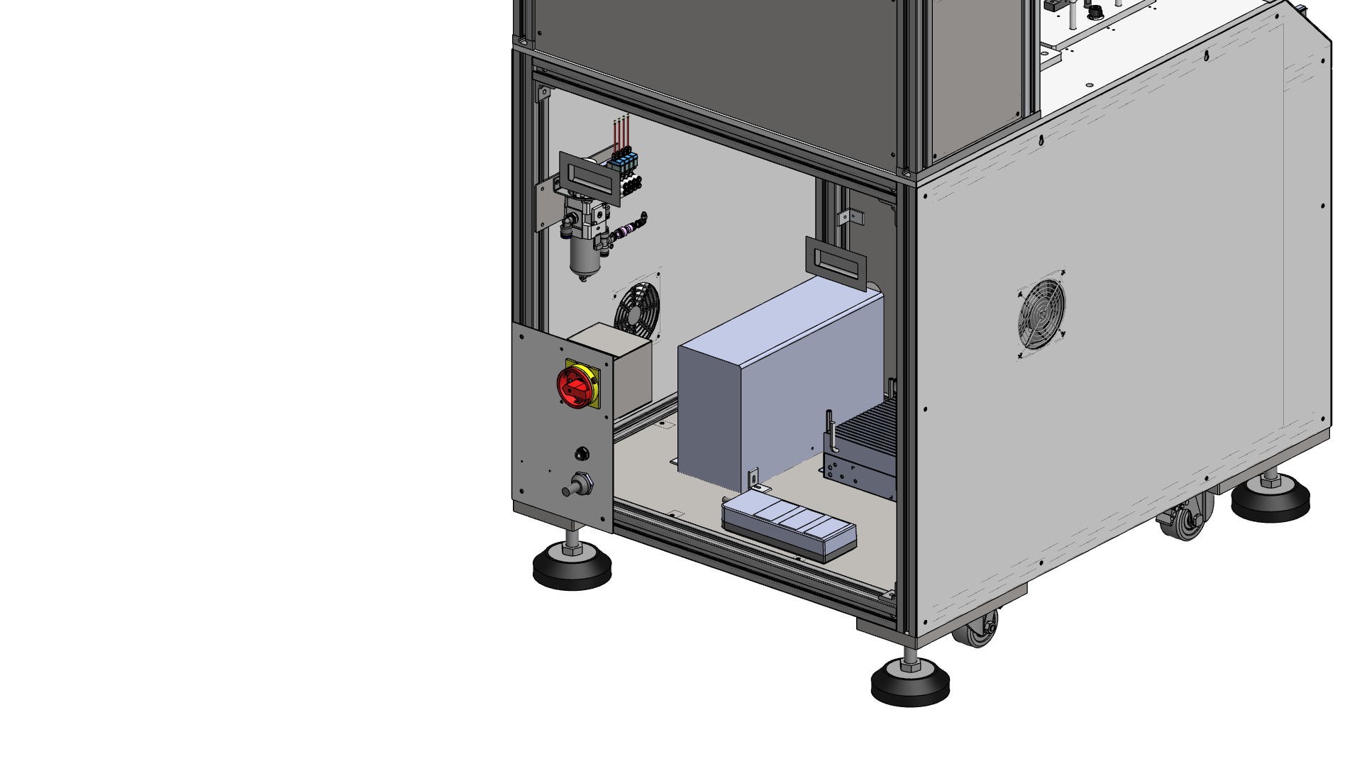
Figura 5. Sistema neumático FRL y switch general de energía, dentro del gabinete inferior.
Esta estación no utiliza pistones ni actuadores neumáticos de potencia — únicamente succión de vacío de baja presión para la recolección del tornillo. Por esta razón, el riesgo de energía neumática residual es bajo.
⚠ Nota sobre bloqueo neumático
Actualmente la estación no cuenta con una válvula de despresurización/bloqueo LOTO dedicada al circuito neumático de vacío; dicho componente se encuentra en proceso de compra. Hasta su instalación, el personal de mantenimiento debe inspeccionar periódicamente el circuito y considerar la posible presión residual de baja magnitud antes de desconectar cualquier línea neumática.

10. Modo Mantenimiento
El modo Mantenimiento se selecciona con el switch de llave del panel frontal y deshabilita el ciclo automático de producción, permitiendo el acceso controlado a la máquina para las siguientes tareas:
- Cambio de motor, eje o cable de alguno de los servomotores (gantry, slider o cabezal de torque).
- Limpieza general de la estación.
- Engrasado de los ejes lineales.
- Calibración del cabezal de torque.
- Cambio de fixture (ver Sección 7).
Para las tareas que requieren intervenir componentes energizados o partes móviles, aplique siempre el procedimiento de bloqueo y etiquetado (LOTO) descrito en la Sección 8 antes de iniciar el trabajo. Para tareas que no requieren desenergizar la máquina (limpieza externa, inspección visual), basta con colocar el switch de llave en modo Mantenimiento, lo cual deshabilita el ciclo automático de los ejes y mantiene vigente la protección de las cortinas de seguridad como respaldo.

11. Mantenimiento Preventivo
Tarea | Frecuencia | Notas
Inspección visual de cortinas de seguridad y E-Stop | Diario (inicio de turno) | Verificar respuesta correcta antes de producción.
Limpieza general de la estación | Semanal | Retirar polvo/residuos del área de trabajo y fixture.
Engrasado de ejes lineales (gantry y slider) | Según programa de lubricación | Aplicar LOTO antes de intervenir.
Calibración del cabezal de torque | Según programa de calidad | Registrar valores en bitácora de calibración.
Inspección del circuito neumático de vacío | Semanal (mientras no exista válvula LOTO neumática) | Revisar fugas y estado de mangueras.
Revisión de cableado y conexiones del gabinete eléctrico | Mensual | Aplicar LOTO antes de abrir el gabinete.

12. Solución de Problemas Básica
Síntoma | Posible causa | Acción
La máquina no arranca | E-Stop presionado o switch de llave en modo Mantenimiento | Libere el E-Stop y confirme el switch de llave en modo Automático; presione reset.
El ciclo se detiene al iniciar | Cortina de seguridad interrumpida | Retire cualquier obstrucción del área central y presione reset.
Error de recolección de tornillo | Baja presión de vacío o feeder sin tornillos | Verifique el sistema FRL y reabastezca el feeder.
Par de apriete fuera de tolerancia | Cabezal de torque descalibrado | Suspenda producción y notifique a mantenimiento para recalibración.
Si el problema persiste después de estas verificaciones, notifique al equipo de mantenimiento de Jabil o contacte al soporte técnico de ITO GROUP.

13. Garantía y Contacto del Proveedor
Para soporte técnico, refacciones o consultas sobre garantía de esta estación, contacte a ITO GROUP a través del canal de soporte asignado al proyecto.
Proveedor | ITO GROUP
Equipo | Estación automática de atornillado, Serie STTOR
Modelos | VSS1H-6050-001, VSS1H-6050-002, VSS1H-6050-003, VSS1H-6050-004, VSS1H-6050-005, VSS1H-6050-006, MS-550-001, MS-550-002
Documento | ITO-STTOR-OM-001, Rev. A

